项目：鬼笑石

徒步地点：北京市海淀区北京西山国家森林公园

强度：轻松

出行方式：去程打车+回程公交或打车

活动安排：
导航鬼笑石停车场烧烤摊 1h
爬至山顶20min
拍夜景、看日出 30min左右
下山，从北京西山国家森林公园东门出来（5.5km，下山还是比较轻松比较快的）到山脚后，坐公交或者打车回学校 2h或1h
全程 3-4h
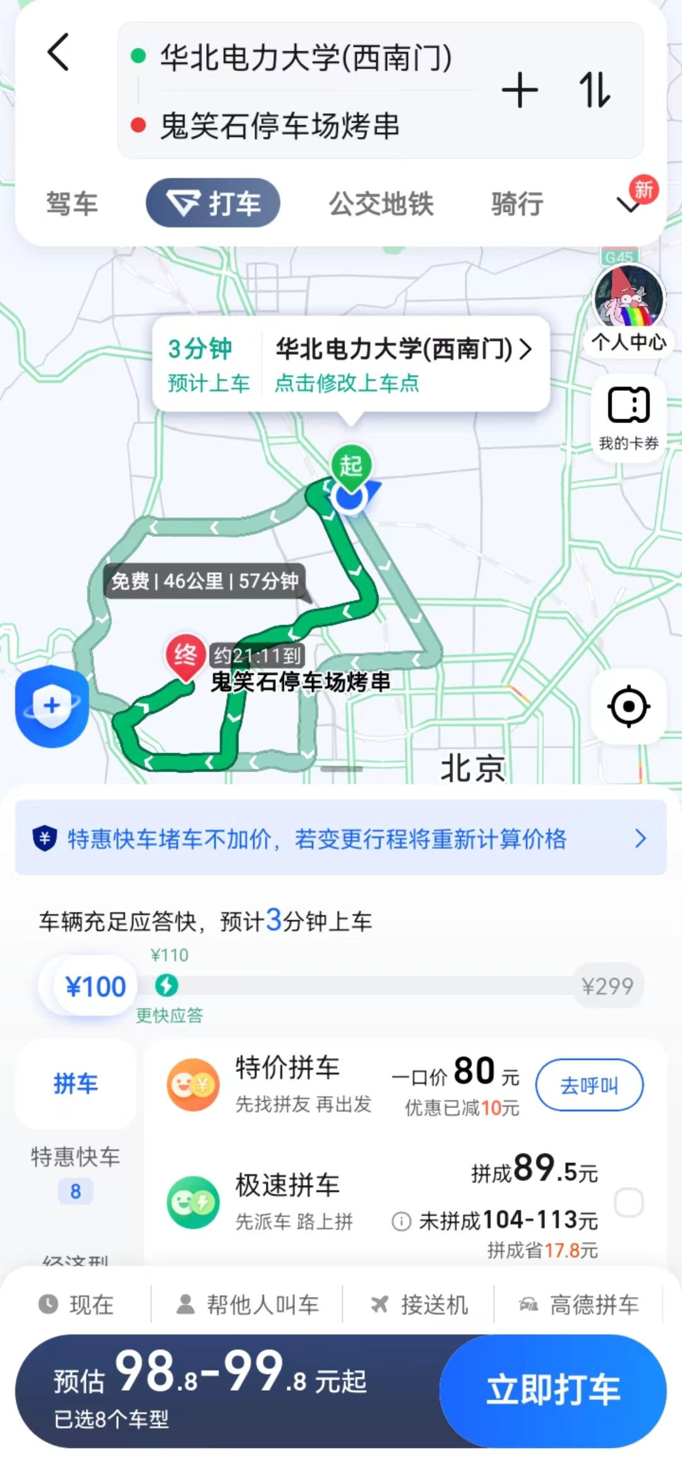
图 1 去程打车路线
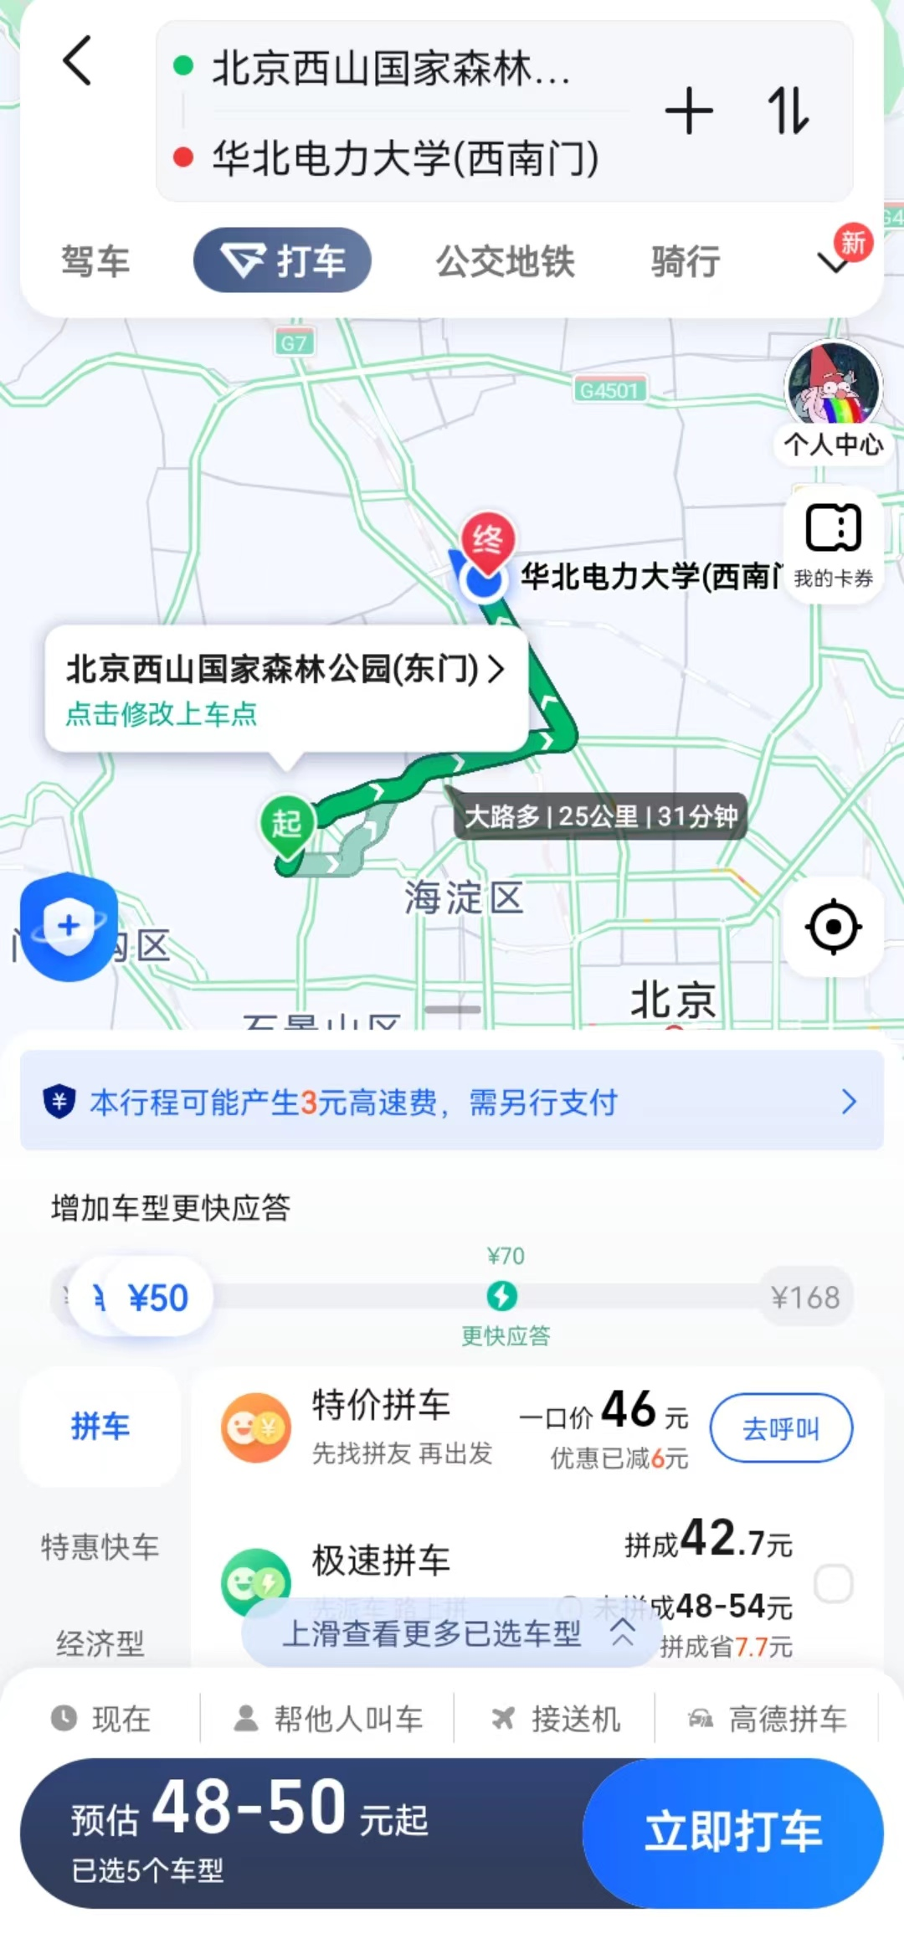
图 2 返程打车路线

图 3 返程公交路线

